**Log Week 05**

Nama : Maisy Rahmawati

NPM : 1806147035

Kelas : A

**TCP ACK Generation**

Rule 1 :

* Event at Receiver

Kedatangan segmen pesanan dengan expected seq #. Semua data hingga expected seq # alreadyACKed

* TCP receiver action

Menunda ACK. Tunggu hingga 500 ms untuk segmen berikutnya. Jika tidak ada segmen berikutnya, kirim ACK

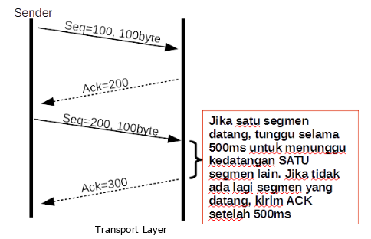

Rule 2 :

* Event at Receiver

Kedatangan segmen pesanan dengan expected seq #. Satu segmen lainnya memiliki ACK pending

* TCP receiver action

Segera mengirimkan single cumulative ACK, ACK kedua segmen dalam urutan

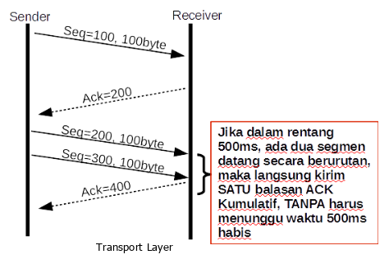

Rule 3 :

* Event at Receiver

Kedatangan segmen rusak higher-than-expect seq. # .Gap detected

* TCP receiver action

Segera mengirimkan duplicate ACK menunjukkan seq. # of next expected byte

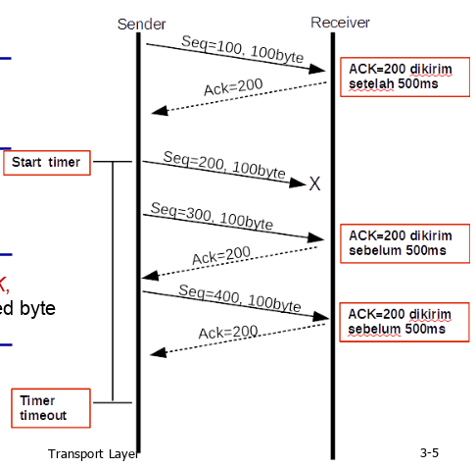

Rule 4 :

* Event at Receiver

Kedatangan segmen yang mengisi celah sebagian atau seluruhnya

* TCP receiver action

Segera kiriman ACK, segmen tersebut dimulai dari ujung bawah celah

